레벨 디자인

튜토리얼 , 첫번째 스테이지 ( 갈대가 무성한 초원 )

튜토리얼



튜토리얼 스테이지의 특징

1. ONLY 일자형 맵이다.
2. 전투형 몬스터는 존재하지 않는다 대신, 허수아비형 전투력 측정용 몬스터가 등장한다.
3. 앞으로 진행하면서 쓸 무기들의 사용법을 익히면서 그 무기를 얻는 장소이다.
4. 이동 점프 및 조작들을 터득하고 응용할 수 있는 스테이지 이다.

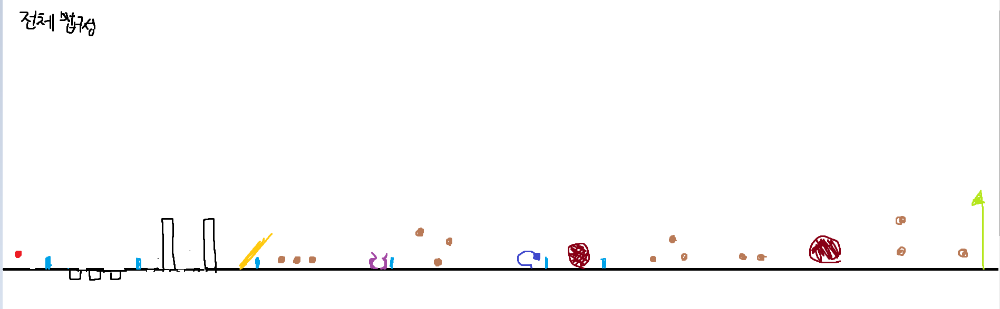

튜토리얼 맵 일자 구성

붉은 포인트 : 플레이어이자 시작지점. 하늘 포인트: 저 지점에 닿을 시 이벤트가 발생 ( 튜토리얼 설몀 ) 노랑, 보라, 파랑 포인트 : 각각 자르반, 카직스, 세주아니 무기획득 지점.

연한 갈색 포인트 : 작은 허수아비. 진한 갈색 포인트 : 큰 허수아비. 초록 포인트 : 도착 지점

레벨 디자인 ( 갈대 많은 초원 )

이 맵 컨셉을 따라 비스듬하게 오르막길로 가는 맵으로 구현 예정.

스테이지 특징

1. 초원이므로 장애물요소가 많이 존재하지 않는다. ( 첫 스테이지므로 사람들에게 배려 )
2. 전투형 몬스터가 드디어 나오기 시작하는 스테이지.
3. 맵의 끝에는 보스가 존재.
4. 갈대로 인해 가끔씩 플레이어의 시야를 방해함.

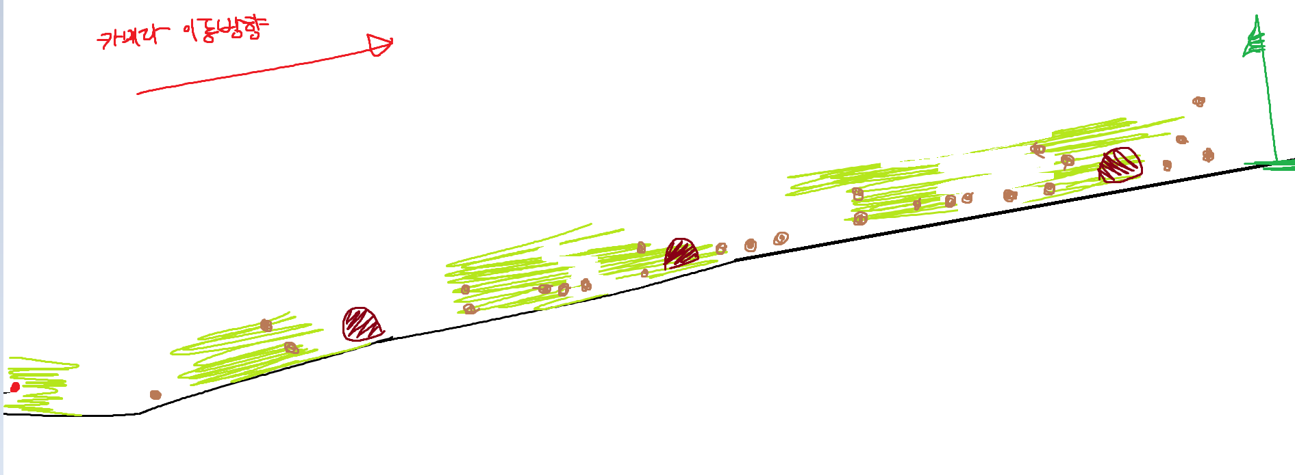

맵의 구상도

연두 포인트 : 플레이어의 시야를 방해하는 폭풍이 일어남.( 폭풍 안에 있는 적들과 플레이어는 모자이크 처리 + 투명도가 증가 ) 갈색 포인트 : 일반 적들. 짙은 갈색 : 대형 적들

초폭 포인트 : 스테이지 종료 이벤트 붉은 포인트 :플레이어의 시작 지점이자 플레이어 자신.